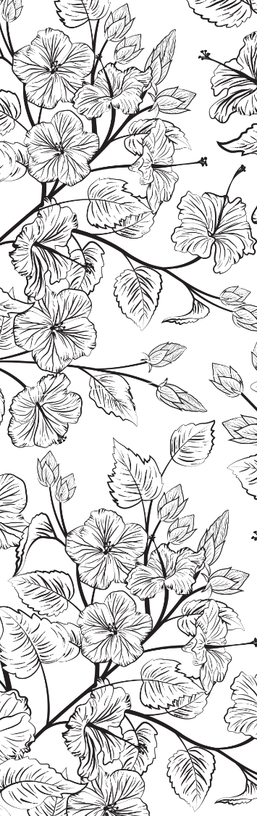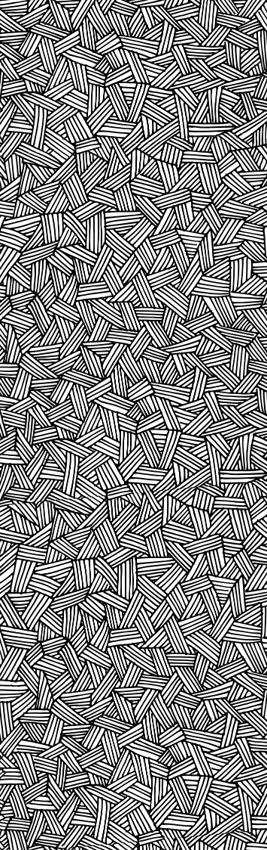

Sostituire queste immagini con le proprie foto

Scrivere messaggi per segnalibri personalizzati

Usare una perforatrice per fare un foro e legarvi un nastro.

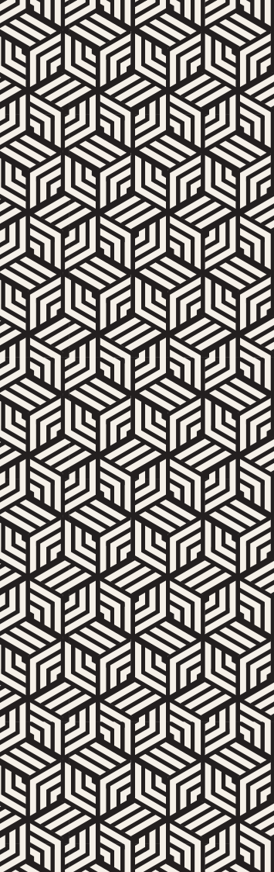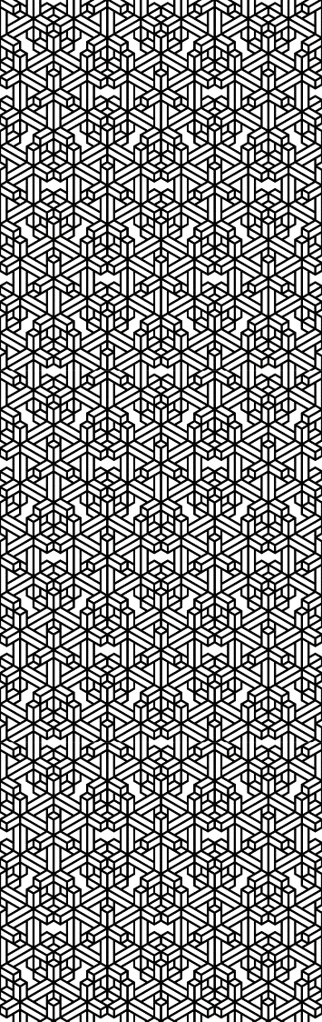

## Sostituire queste immagini con le proprie foto

## Scrivere messaggi per segnalibri personalizzati

## Usare una perforatrice per fare un foro e legarvi un nastro.

|  |  |  |  |  |  |  |  |  |  |  |  |  |  |  |  |  |
| --- | --- | --- | --- | --- | --- | --- | --- | --- | --- | --- | --- | --- | --- | --- | --- | --- |
|  |  | | | |  |  | | |  |  | | |  |  | | |
|  | Un libro speciale per un amico speciale | | | |  | Più leggi e più non puoi farne a meno | | |  | La vita ci offre libri, noi sfogliamo le pagine | | |  | Solo un'altra pagina. | | |
|  |  | Due amici che si abbracciano |  |  | |  | Una donna che sfoglia un libro |  |  |  | Donna nel letto che legge un libro |  |  |  | Madre e figlia che leggono un libro |  |
|  |  |  |  | |  |  |  |  |  |  |  |  |
|  |  |  |  | |  |  |  |  |  |  |  |  |